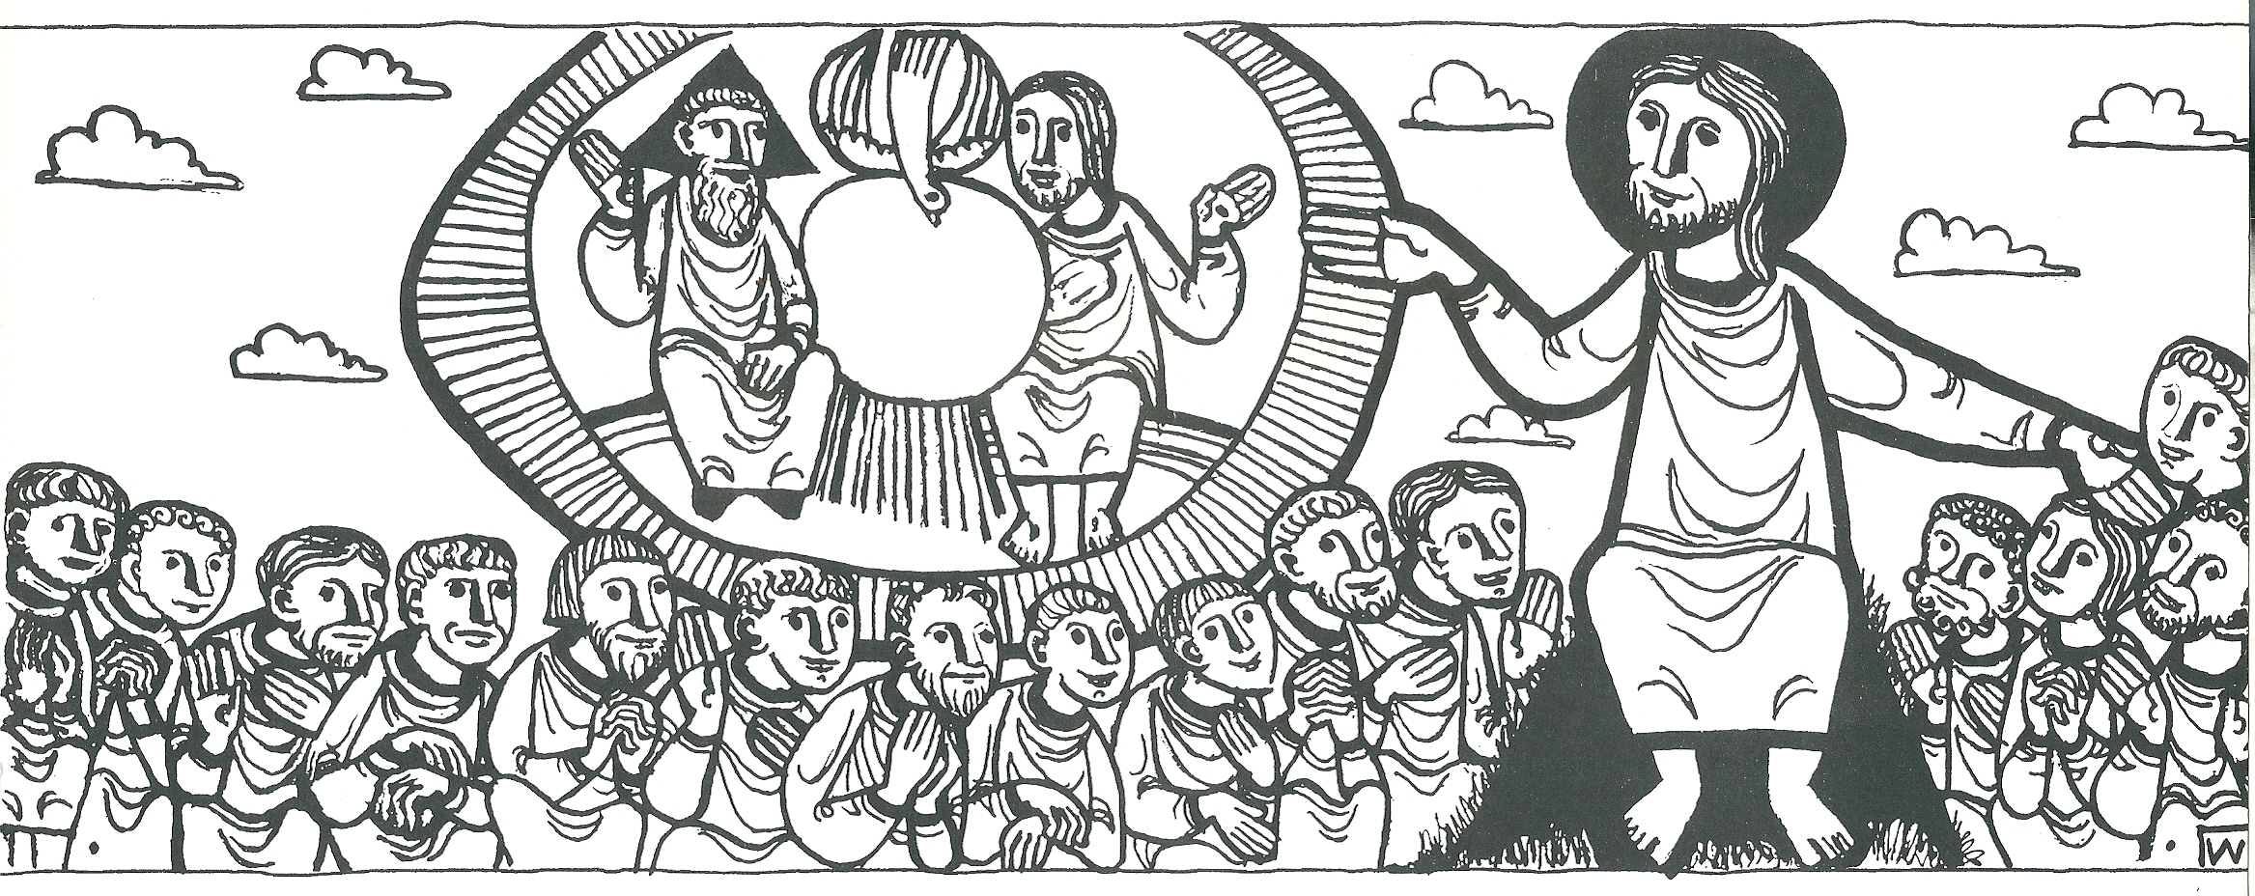
10 mei
5de zondag
Paastijd A

Jezus’ achterna je gegeven mens zijn…
Pater Damiaan inspireert ons daartoe.

Pater Damiaan De Veuster, Vlaams missionaris van de melaatsen, kreeg bij zijn heiligverklaring op 11 oktober 2009 als ‘Damiaan van Molokaï’ 10 mei toegewezen als feestdag. Dit jaar valt die feestdag dus deze zondag. Het ware een bijzondere kans geweest om hem in onze gemeenschaps-viering een bijzondere plaats te geven, maar helaas kunnen mogen we nog steeds niet samenkomen op zondag. Damiaan is al schutsheilige van lepra- en aidspatiënten. Nu hadden we hem vierend ook kunnen uitroepen tot patroonheilige van allen die in deze barre coronatijden dag in dag uit in de weer zijn met het verzorgen van zovele coronazieken in klinieken, woon-en-zorgcentra en andere instellingen.
Je eigen leven wegcijferen
Pater Damiaan besefte maar al te goed dat hij zelf het grote risico liep om melaats te worden, maar koos toch resoluut om op Molokaï te blijven en er – in die tijd zonder de nodige beschermingsmaterialen – de melaatsen aan te raken om ze te verzorgen. Hoevelen heeft hij er begeleid in de grote eenzaamheid van hun sterven en eigenhandig begraven? Dat doen ook vandaag heel velen, en ze blijven het doen, ook in heel moeilijke en zware corona-omstandigheden, en in het besef van eigen gezondheidsrisico. De grenzeloze inzet en opoffering van velen verdient niet alleen ons dagelijks applaus nu, maar ook dat nadien hun taak in de samenleving een serieuze opwaardering krijgt!
In onze hulde aan Pater Damiaan eren wij vandaag ook alle ‘zorgenden’, die zoals de barmhartige Samaritaan in Jezus’ parabel,
van ganser harte doen wat ze kunnen om het leven van medemensen
te redden. We vertrouwen hen allen toe aan de voorspraak van onze heilige Pater Damiaan, biddend om blijvende moed en geduld om in deze moeilijke tijd hun dienstwerk verder aan te kunnen.

Om je gebed te beginnen
‘God onze Vader, U bent altijd bij mij. Help mij om nu met heel mijn hart dicht bij U te zijn. Open mijn oren en hart om te luisteren, en mijn mond om U te loven en te danken, verbonden met heel de kerkgemeenschap.’

Bede om ontferming
Bidden wij om de genadevolle ontferming van de Heer
voor onszelf en al onze medemensen wereldwijd:
+Heer, die de hoeksteen bent op wie wij vast kunnen bouwen:
ons geloof blijft nog zo klein… Heer, ontferm U.
+Heer, die weldoende rondgegaan bent als dienaar van allen: onze
dienst blijft vaak berekend en voorwaardelijk... Christus, ontferm U.
- Heer, die de weg, de waarheid en het leven bent:
wij kennen U nog zo weinig met ons hart... Heer, ontferm U.

Gebed
Eeuwige, naar U die Vader van alle mensen wilt zijn,
komen wij met ons leven, onze vreugde en pijn van deze dagen.
Verzamel ons in uw liefde, spreek ons aan,
en verbind ons met elkaar en al onze medechristenen
in geloof en hoop, door Jezus, de Verrezene, onze Heer.

Inleiding op de schriftlezingen
Op de weg naar Pinksteren is de Heer niet alleen onze gids en richtingwijzer. Hij IS zelf de weg die wij naar waarheid kunnen volgen
om tot het volle leven te geraken. In het doen en laten van Jezus van Nazaret heeft God zich voorgoed te kennen gegeven als God van barmhartigheid en trouwe liefde. Het Johannesevangelie getuigt: ‘Wie mij ziet, ziet de Vader’, zegt Jezus. God bouwt zijn woonst tussen de mensen met levende stenen rond Jezus Christus, de levende hoeksteen; in de Petrusbrief worden allen die geloven opgeroepen om zulke levende stenen te zijn. Als wij doen wat Jezus ons voordeed, zal wie ons ziet ook Jezus zien en zo de Vader. Lees… luister.

Lezing Eerste Petrus-brief 2, 4-9.
Dierbaren, voeg u bij Hem, bij de levende steen die door de mensen werd afgekeurd maar door God werd uitgekozen om zijn kostbaarheid,
en laat u ook zelf als levende stenen gebruiken voor de bouw van een geestelijke tempel. Vorm een heilige priesterschap om geestelijke offers te brengen die God, dankzij Jezus Christus, welgevallig zijn.
In de Schrift staat immers: ‘In Sion leg ik een hoeksteen die ik heb uitgekozen om zijn kostbaarheid; wie daarop vertrouwt, komt niet bedrogen uit.’ Kostbaar is hij voor u, die erop vertrouwen.
Voor wie er niet op vertrouwen, geldt echter: ‘De steen die de bouwers afkeurden is de hoeksteen geworden.’ En: ‘Het is een steen waarover men struikelt, een rotsblok waaraan men zich stoot.’ Zij struikelen omdat ze Gods woord niet gehoorzamen, daartoe zijn ze bestemd.
Maar u bent een uitverkoren geslacht, een koninkrijk van priesters,
een heilige natie, een volk dat God zich verworven heeft om de grote daden te verkondigen van hem die u uit de duisternis heeft geroepen naar zijn wonderbaarlijke licht.

Meditatiegebed-zang
O Christus, Woord der eeuwigheid dat naar ons uitging in de tijd,
en daad werd, mens van hoofd tot voeten:
wij danken U, God die Gij zijt, dat Gij ons mens'lijk wilt ontmoeten.
Hoe hadden wij U ooit verstaan, waart Gij niet tot ons uitgegaan,
o levenswoord van den beginne. Spreek, woord van vlees en bloed,
ons aan, o Christus, treed ons leven binnen.
Gij werd een mens, maar zonder eer, die in de wereld geen verweer,
niets heerlijks had voor mensenogen. Gij, woord dat antwoord vraagt,
o Heer, geef dat wij U herkennen mogen.

Evangelielezing Johannesevangelie 14, 1-12.
Jezus zei tot zijn leerlingen: ‘Wees niet ongerust, maar vertrouw
op God en op mij. In het huis van mijn Vader zijn veel kamers;
zou ik anders gezegd hebben dat ik een plaats
voor jullie gereed zal maken?
Wanneer ik een plaats voor jullie gereedgemaakt heb, kom ik terug.
Dan zal ik jullie met me meenemen, en dan zullen jullie zijn waar ik ben.
Jullie kennen de weg naar waar ik heen ga.’
Toen zei Tomas: ‘Wij weten niet eens waar u naartoe gaat, Heer,
hoe zouden we dan de weg daarheen kunnen weten?’
Jezus zei: ‘Ik ben de weg, de waarheid en het leven.
Niemand kan bij de Vader komen dan door mij.
Als jullie mij kennen zullen jullie ook mijn Vader kennen,
en vanaf nu kennen jullie hem, want jullie hebben hem zelf gezien.’
Daarop zei Filippus:
‘Laat ons de Vader zien, Heer, meer verlangen we niet.’
Jezus zei: ‘Ik ben nu al zo lang bij jullie, en nog ken je me niet, Filippus?
Wie mij gezien heeft, heeft de Vader gezien.
Waarom vraag je dan om de Vader te mogen zien?
Geloof je niet dat ik in de Vader ben en dat de Vader in mij is?
Ik spreek niet namens mezelf als ik tegen jullie spreek,
maar de Vader die in mij blijft, doet zijn werk door mij.
Geloof me: ik ben in de Vader en de Vader is in mij.
Als je mij niet gelooft, geloof het dan om wat hij doet.
Waarachtig, ik verzeker jullie: wie op mij vertrouwt zal hetzelfde
doen als ik, en zelfs meer dan dat, ik ga immers naar de Vader.
Even doordenken… (zie bijgevoegd blad)

Voorbeden
Bidden wij met Jezus in vertrouwen tot de hemelse Vader:

+ Eeuwige, U hebt ons Jezus gezonden als “de Weg”:
Wijs ons, mensen, in deze wereld Uw weg: dat wij deze wereld maken tot een huis met ruimte voor allen, waar het kleine wordt opgemerkt en het kwetsbare behoed…

+ Eeuwige, U hebt ons Jezus gezonden als “de Waarheid”:
geef dat de wij ‘ware’ kerkgemeenschap vormen naar Jezus’ bedoeling:
dat wij in ons spreken en handelen redding en bevrijding bewerken
in deze wereld: bescheiden, open, tot luisteren en samenwerken bereid…

+ Eeuwige, U hebt ons Jezus gezonden als “het Leven”:
schenk uw levenskracht aan alle mensen op deze aarde:
dat zij zich geroepen weten tot ware zuster- en broederschap,
dat zij samen werken aan waardig en gelukkig leven voor allen
elkaar tot zegen zijn en tot voltooiing brengen, in uw Naam...

+ Eeuwige, barmhartige, om mensen bezorgde God,
wij danken U deze zondag om de Heilige Pater Damiaan:
hem eren wij als trouwe volgeling van uw Zoon Jezus, omdat hij zijn leven heeft gegeven tot de dood, om aan de verbannen melaatsen op Molokaï uw nooit aflatende liefde en trouwe zorg te bewijzen.
Wij bidden U op zijn voorspraak voor alle ‘zorgenden’ in deze moeilijke corona-tijd: schenk hun kracht, geduld en altijd nieuwe moed om hun
leven-reddende zorgtaak te kunnen verder zetten…
en wees nabij aan alle zieken, stervenden en hun geliefden…

“Onze Vader… “
zo bidden we verbonden met alle christenen wereldwijd

Gebed om zegen bij onze zending
God, Bron van leven en toekomst, U kent onze onrust en onze twijfel;
U kent ook ons pogen en werken, ons hopen en beminnen.
Sterk ons in het geloof, en help ons als trouwe leerlingen onze meester Jezus volgen; Hij is immers uw weg voor ons, uw waarheid, naar het volle leven. Zegen en behoed ons en onze wereld,
God (+) Vader, Zoon en Heilige Geest.

Mooie vijfde Paaszondag !

